ASSUNTO :. INDICO PARA QUE O DEPARTAMENTO COMPETENTE, REALIZE REPAROS NO SISTEMA DE ESCOAMENTO DE AGUAS PLUVIAIS NA ESQUINA DA RUA FRANCISCO FRANÇA CAMARGO NA VILA SÃO JOSÉ.

DESPACHO

SALA DAS SESSÕES ____/____/_____

PRESIDENTE DA MESA

INDICAÇÃO Nº 109, DE 2014

SENHOR PRESIDENTE,
SENHORES VEREADORES,

INDICO ao Exmo Senhor Prefeito Municipal para que junto ao Departamento competente que realize reparos no sistema de escoamento de aguas pluviais na esquina da Rua Francisco França Camargo na Vila São José.

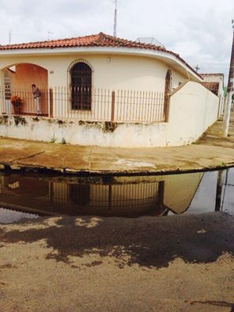

SALA DAS SESSÕES “VEREADOR SANTO RÓTOLLI”, aos 13 de Março de 2015

VEREADOR LUIS ROBERTO TAVARES

